

ZAŽGIMO v 2023
(20, 21, 22)

Lep pozdrav !

Tukaj je letošnji načrt delavnic Zažgimo.
Zažgimo 20 – obvara, saggar, raku
Labor, 26. in 27. maj
Začetek v petek 26.5. ob 16.00 in potem v soboto cel dan. Prvi dan pripravimo in zažgemo saggar v sodu na drva, drugi dan pa odžgemo še različne verzije rakuja. Na voljo je prozorna glazura, copper mat pa tudi malo čazo lizzard je še ostalo.
Za saggar pripravite nekaj manjših biskvitno žganih izdelkov. Efekti so bolje vidni na beli glini. Izdelki naj bodo polirani. Glina ni nujno šamotirana.
Za raku žganja imejte do 3 že žgane izdelke iz raku šamotirane gline velikosti do 15 cm. Izogibajte se pladnjem in širokim skledam.
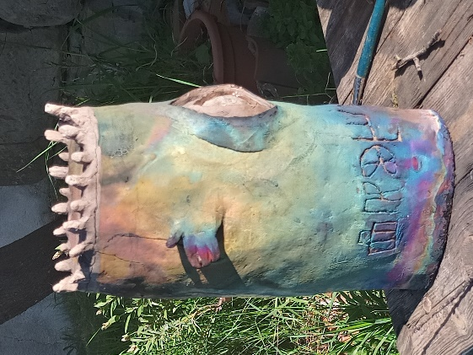 | 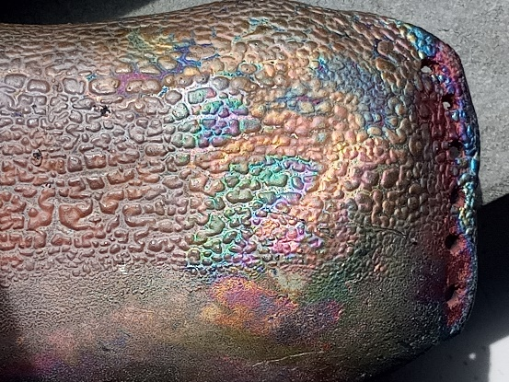 | 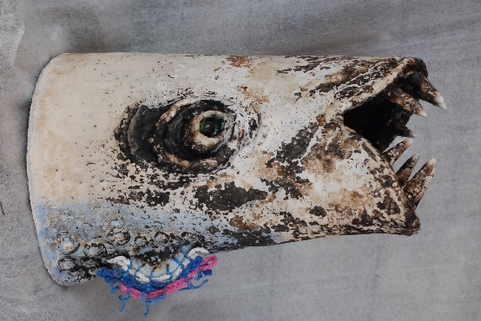
Copper matt | Čazo lizard | Obvara

Zažgimo 21 – Pitfire, crawling pa še kaj
Labor, 1. in 2 julij 2023
Začnemo dopoldan najkasneje do 10.00. Najprej pripravimo pitfire v sodu ali v jami, nato nadaljujemo z žganji v plinski peči. Zagotovo pripravimo crawling glazuro, na voljo pa bodo tudi druge glazure za raku žganja. Za pitfire imejte že žgane izdelke do 15 cm, čim bolj kompaktne. Priporočljiva je šamotirana glina. Za crawling bodo v redu izdelki iz raku gline, ki pridejo prav tudi za druga raku žganja. Vmes bomo tudi delali na kakšnem skupinskem izdelku.

Zažgimo 22 – goli raku
Labor, 18. in 19. avgust 2022
Goli raku bo morda dobil družbo železovega klorida s folijo, pridružimo lahko še kaj. Za goli raku morajo biti izdelki iz raku gline dobro spolirani. Z delom začnemo v petek okoli 10.00 in nadaljujemo še naslednji dan, dokler nam ne zmanjka, najkasneje pa zvečer.
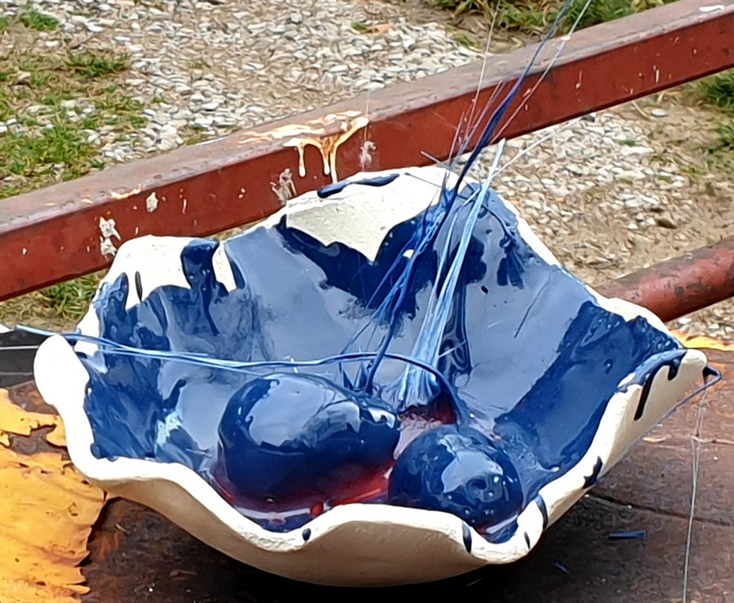
Število razpoložljivih mest ni neomejeno, zato pohitite s prijavami. V delavnico je vključeno žganje izdelkov in vse potrebne glazure. Kotizacija znaša 60 € za posamezno delavnico, za člane DLPP in mentorje v projektu »Terra mystica« velja znižana na 40 €, nagrajenci bienala imajo eno delavnico brezplačno (če je še niso izkoristili), člani komisije »Terra mystica« pa vse. Vsaj eno poletno delavnico bomo izvedli na Mačjem Hribu (Truške).
Na delavnicah bomo poskrbeli tudi za hrano in pijačo za vse udeležence (na posebno prošnjo upoštevamo tudi »Jaz tega ne jem, raje bi kaj drugega«), za kar se nam lahko zahvalite s prostovoljnim prispevkom.
Glede prenočitve za delavnico na Mačjem hribu priporočam spanje v lastnem šotoru na sami lokaciji, za delavnice v Laborju pa: nekaj je možnosti pri Igorju Kralju (ampak pohitite z rezervacijo), nekaj se jih dobi lahko tudi v bližnjih Truškah. Če želite pomoč pri urejanju prenočišča mi prosim čimprej sporočite.

Info: Vasja 041 928270, vasja.nanut@gmail.com
V sodelovanju z:

 | 

